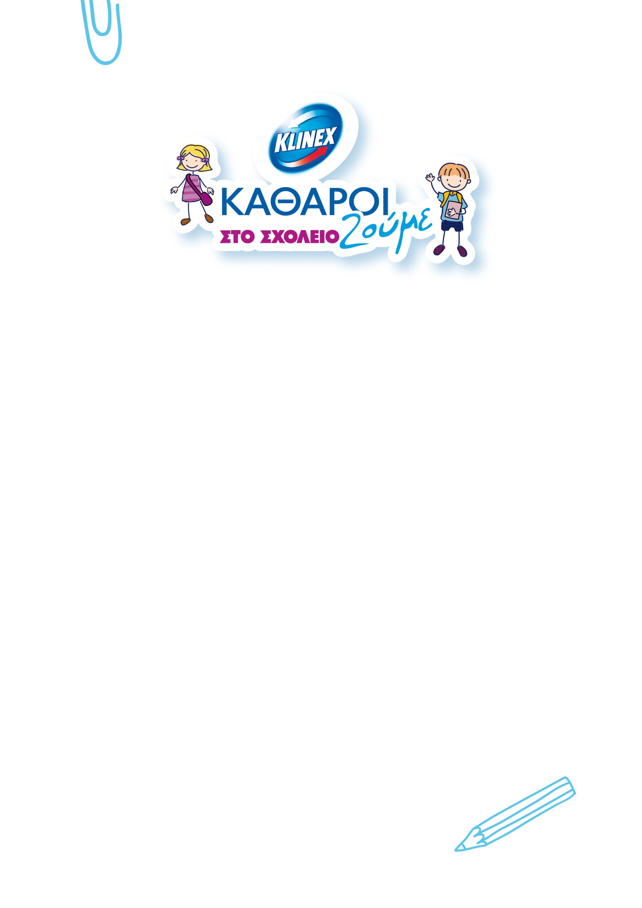

ΓΙΑ ΕΝΑ ΚΑΘΑΡΟ ΣΧΟΛΕΙΟ, ΧΩΡΙΣ ΜΙΚΡΟΒΙΑ!

H KLINEX στηρίζει την καθαριότητα 200 Δημόσιων Δημοτικών σχολείων σε όλη την Ελλάδα προσφέροντας δωρεάν καθαριστικά προϊόντα για ένα χρόνο, με την επιθυμία να συμβάλει στη διατήρηση ενός υγιεινά καθαρού σχολικού περιβάλλοντος.

Η πρωτοβουλία που έχει τίτλο ΚΑΘΑΡΟΙ ΖΟΥΜΕ ΣΤΟ ΣΧΟΛΕΙΟ, εντάσσεται στις δράσεις Kοινωνικής ευθύνης της KLINEX και εφαρμόζεται για πρώτη χρονιά στο σχολείο μας, με στόχο να συμβάλει στην ενίσχυση των συνθηκών υγιεινής και ασφάλειας στις τάξεις που περνούν πολλές ώρες οι μαθητές.

Το συγκεκριμένο πρόγραμμα δημιουργήθηκε με αφορμή μελέτες που συσχετίζουν ένα υγιεινά καθαρό σχολικό περιβάλλον με τις μαθησιακές επιδόσεις και την ανάπτυξη κοινωνικών & συναισθηματικών δεξιοτήτων. Οι δεξιότητες αυτές είναι πολύτιμες για την εξέλιξη των σημερινών μαθητών σε ενήλικες με ενισχυμένη αυτοπεποίθηση και αυξημένη δυνατότητα να διεκδικήσουν ένα καλύτερο μέλλον.

Πρόκειται για μια σημαντική δράση της KLINEX και της εταιρείας ΕΛΑΪΣ-Unilever Hellas, που προσφέρει σημαντική βοήθεια στο σχολείο μας.

